URL地址：
http://jingyan.baidu.com/article/fec7a1e5ff9c231191b4e771.html

方法/步骤

打开设置功能窗口。两种方式：

a. 【File】菜单-->打开【Settings】选项；

b. 工具栏中选中【Settings】图标打开。

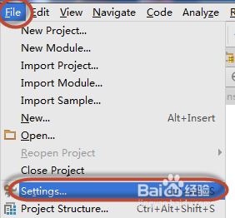

显示如下图界面

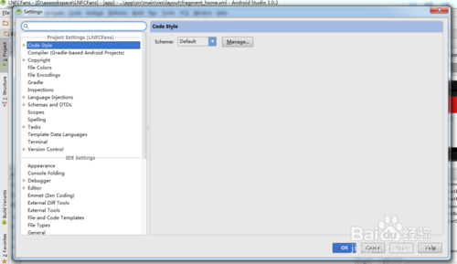

找到【IDE Settings】-->Appearance选项，IDE默认【theme】为Intellij主题。如图：

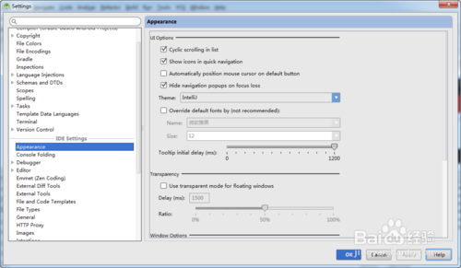

如上图，点击【Theme】下拉选项，选中【Darcula】主题，点击【Apply】应用修改，弹出重启Android Studio生效修改。如图：

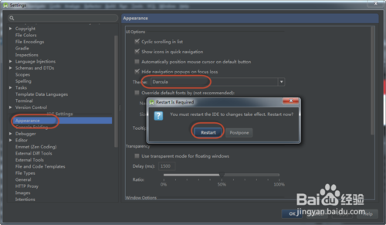

修改字体和字体大小：执行步骤1，弹出设置窗口。找到【Color&Fonts】选项，点击【Save As...】按钮，为自定义字体字号起名，点击【OK】按钮，如下图：

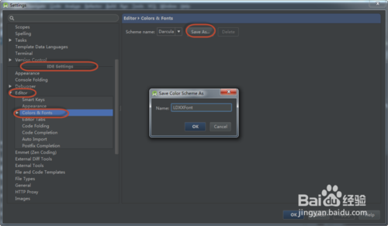

如下图，展开【Color&Fonts】菜单，通过【Primary font】选项，选择设置合适的字体，通过【Size】设置合适的字号，同时可以设置其他样式。如下图：

